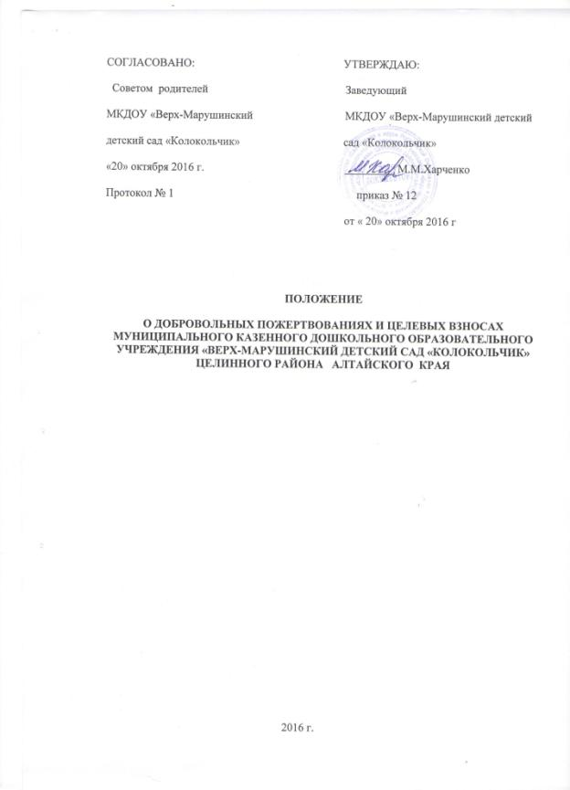

СОГЛАСОВАНО: УТВЕРЖДАЮ:
Советом родителей Заведующий
МКДОУ «Верх-Марушинский МКДОУ «Верх-Марушинский детский
детский сад «Колокольчик» сад «Колокольчик»
«20» октября 2016 г. _________ М.М.Харченко
Протокол № 1 приказ № 12
от « 20» октября 2016 г

ПОЛОЖЕНИЕ
О ДОБРОВОЛЬНЫХ ПОЖЕРТВОВАНИЯХ И ЦЕЛЕВЫХ ВЗНОСАХ МУНИЦИПАЛЬНОГО КАЗЕННОГО ДОШКОЛЬНОГО ОБРАЗОВАТЕЛЬНОГО УЧРЕЖДЕНИЯ «ВЕРХ-МАРУШИНСКИЙ ДЕТСКИЙ САД «КОЛОКОЛЬЧИК» ЦЕЛИННОГО РАЙОНА АЛТАЙСКОГО КРАЯ

2016 г.
1. ОБЩИЕ ПОЛОЖЕНИЯ
1.1. Настоящее Положение разработано в целях упорядочивания деятельности муниципального казенного дошкольного образовательного учреждения «Верх-Марушинский детский сад «Колокольчик» Целинного района Алтайского края (далее МКДОУ) по формированию и использованию средств, полученных в качестве добровольных пожертвований и целевых взносов от юридических и физических лиц и является локальным нормативным актом.
1.2. МКДОУ вправе привлекать дополнительные финансовые средства, в том числе за счет добровольных пожертвований и целевых взносов юридических и физических лиц без снижения нормативного финансирования, действуя на основании Устава, руководствуясь Гражданским кодексом РФ, Федеральным законом от 29.12.2012 г. № 273-ФЗ «Об образовании в Российской Федерации», федеральным законом от 15.08.1995 № 135-ФЗ «О благотворительной деятельности и благотворительных организациях».
1.3. МКДОУ является учреждением, которое выполняет функции в интересах общества и содержится за счет бюджетных и внебюджетных средств.
1.4. Источниками формирования внебюджетных средств МКДОУ являются:
- целевые пожертвования физических и юридических лиц;
- доходы от выполнения работ, услуг, разрешенных Уставом МКДОУ.
1.5. Добровольные пожертвования и целевые взносы от юридических и физических лиц – это денежные взносы, перечисляемые юридическими и физическими лицами на лицевой счет образовательного учреждения.
1.6. Добровольные пожертвования (взносы) также могут быть внесены в виде строительных материалов, оборудования, мебели, канцелярских товаров и т.д. по согласованию с администрацией МКДОУ при обязательном заключении договора и оформлением акта приема-передачи.
1.7. Добровольные пожертвованиях (взносы) также могут быть в виде оказания МКДОУ различных услуг (ремонтно-строительных, оформительских и других) по согласованию с администрацией МКДОУ при обязательном заключением договора на оказываемые услуги.

2. ЦЕЛИ ПРИВЛЕЧЕНИЯ ДОБРОВОЛЬНЫХ ПОЖЕРТВОВАНИЙ
Добровольные пожертвования направлены на развитие материально-технической базы МКДОУ, на устранение возникших непредвиденных аварийных ситуаций, на поддержание и осуществление проектов воспитанников, на реализацию образовательной деятельности ДОУ.
3. ПОРЯДОК УЧЕТА И РАСХОДОВАНИЯ ДОБРОВОЛЬНЫХ ПОЖЕРТВОВАНИЙ.
3.1. Средства, полученные МКДОУ в качестве целевых взносов и добровольных пожертвований, принимаются МКДОУ в безналичном порядке (на расчетный счет МКДОУ).
3.2. При получении имущества, помимо составления договора
пожертвования составляется акт приемки-передачи, в котором должно найти отражение стоимость передаваемого безвозмездно имущества.
Все полученное от благотворителей имущество должно быть поставлено на баланс МКДОУ.
3.3. Распоряжение денежными взносами и добровольными
пожертвованиями в виде денежных средств осуществляет заведующий МКДОУ по согласованию с Советом родителей ДОУ в строгом соответствии с их целевым назначением.

4. Ответственность за соблюдение законности привлечения дополнительных не налоговых доходов

4.1. Заведующий МКДОУ обязан отчитываться перед родителями (законными представителями) о поступлении, бухгалтерском учете и расходовании средств, полученных от внебюджетных источников финансирования, не реже одного раза в год.
4.2. Заведующий МКДОУ несет персональную ответственность за соблюдение порядка привлечения и использование целевых взносов, добровольных пожертвований в соответствии с действующим законодательством.

5. Особые положения

5.1. Запрещается отказывать гражданам в приёме детей в МКДОУ «Верх-Марушинский детский сад «Колокольчик» или исключать из него из-за невозможности или нежелания осуществлять целевые взносы, добровольные пожертвования.
5.2. Запрещается вовлечение воспитанников в финансовые отношения между их родителями (законными представителями) и МКДОУ «Верх-Марушинский детский сад «Колокольчик»
5.3. Запрещается принуждение со стороны работников МКДОУ «Верх-Марушинский детский сад «Колокольчик» и родительской общественности к внесению целевых взносов, добровольных пожертвований родителями (законными представителями) воспитанников.
5.4. Запрещается сбор наличных денежных средств работниками МКДОУ «Верх-Марушинский детский сад «Колокольчик»

